在项目的根目录存在一个package.json的文件,这个文件的作用就是申明依赖包.也就是说运行程序所需要的一些第三方的包.

用package.json的好处就是 方便管理。这样在项目搬迁的时候可以快速,准确的安装项目所需要的包.

先来看看我的package.json

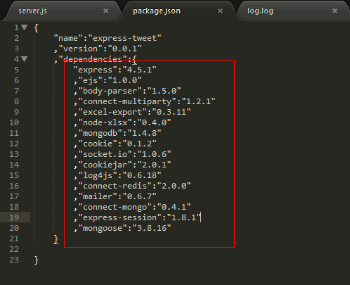

这里是用key:value 的方式来写的. Key 是包名称 value 是版本号.版本号可以有准确的，也可以是抽象的 比如用* 号就代表的是当前最新版本，还有其他的符号，我没有用过,所以不太清楚。我写的是准确的版本号,这样是有好处的, 假如说用*号的话，当前版本是0.0.5 可以当项目更改的时候 ，我们根本不知道对应的包是什么版本的, 而且这些包,都是在不断的维护的，很多包版本之间的差别很大。胡乱加载一个版本的话 会出现各种莫名其妙的问题,甚至有的会报语法错！所以再添加包的时候 一定记得要准确的版本号！

对于这些包的引用 跟引用核心包的用法是一样的 不管在哪(server端) 都可以用

Require(“包名”) 的方式来引用，举两个例子

var mailer=require('mailer');//邮件

var mongoose=require("mongoose");

对于nodejs 加载模块的机制 可以看看这个帖子

<http://www.cnblogs.com/snandy/p/3445550.html>

当需要添加一个新的包或者是更改已经有的包的时候 终端 进入项目根目录输入命令:

Npm install

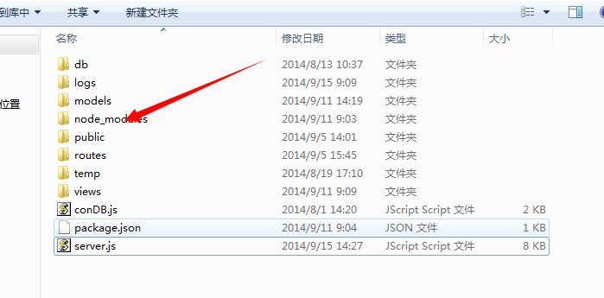

如果是第一次npm install 的话 那么在项目的根目录会自动创建一个node_modles的目录来存放 package.json中所有的包